г. Гороховец
2018 г.
Название проекта:«Солнечные встречи с книгой» (благоустройство внутреннего дворика для организации читального зала под открытым небом)
Номинация:«Семья, материнство и детство»

Инициативная группа молодежи, участвующая в реализации проекта:
Кренделева Алена Александровна, студентка ГАПОУ ВО «ВТЭК»
Кренделева Полина – волонтер проекта
Пащенко Екатеина – ассистент мероприятий

- Название проекта: «Солнечные встречи с книгой»
Цель проекта:
• создание благоприятных условий для организации семейного отдыхапосредством чтения лучших образцов отечественной изарубежной литературы

Задачи проекта:
• благоустройство территории внутреннего дворика библиотеки
• организация читального зала под открытым небом
•привлечение детей и их родителей к общению с книгой и поддержка чтения в семье
•организация культурного отдыха молодых семей, детей, подростков
• сохранение и популяризация традиций семейного чтения с целью передачи опыта от старшего поколения к молодому,укрепление духовных связей поколений.

Описание проекта и обоснование его значимости:

Продвижение книги и чтения – основная задача в деятельности каждой библиотеки. Особенное значение приобретает эта работа в век стремительного развития компьютерных технологий, бешеного ритма всей современной жизни.Загруженность детей в школе и во внеурочное время, занятость родителей на работе, отсутствие свободного времени для отдыха в кругу семьи, тем более с книгой в руках, влекут за собой массу негативныхявлений: утомляемость, низкую стрессоустойчивость, проблемы со здоровьем, дефицит общения, узкий кругозор. Библиотеки, кроме просветительской работы по привлечению внимания пользователей к книге, большое внимание уделяют работе с семьей.
Именно в семье закладываются основы поведения человека, его характера, привычки, увлечения, взгляды на жизнь и т.п. Если родители будут понимать значение книги в становлении личности ребенка, осознают, как важно развиваться ребенку через чтение и книгу, какое благотворное влияние на духовное развитие оказывает хорошая литература – они сами захотят прийти в библиотеку и обязательно приведут туда своего ребёнка.Библиотеки в своей работе делают акцент на возрождение традиций чтения в кругу семьи, как это было широко распространено на России в давние времена в дворянских семьях. Взрослые читали вслух хорошую литературу, давая образец чтения своим детям, приобщая и их к чтению, обсуждали все вместе прочитанное, бережно и любовно собирали целыедомашние библиотеки. В советское время наша страна также считалась самой читающей в мире. А вот в 90-е годы прошлого века отношение к книге изменилось, человек читающий перестал вызывать уважение окружающих, на первый план вышли иные ценности, совсем не связанные с духовным обликом человека.
В настоящее время со стороны государства уделяется огромное внимание проблеме отсутствия интереса к чтению у детей и взрослых. В 2015 году, который был объявлен Годом литературы в России, Владимир Путин на заседании президентского Совета по культуре и искусству сказал: «Не знаю, удастся ли возродить интерес к книге с учетом развития интернета, но к чтению точно нужно побуждать людей обращаться чаще. Но на самом деле, может быть, и к книге, потому что это же не планшетник, она сама по себе может быть произведением искусства».
Повышать престиж чтения необходимо разными способами, используя различные формы работы, и традиционные и совершенно новые. Причем библиотекари стараются не просто разнообразить формы своей работы, а именно приблизить библиотеку к читателю, понимая, что у современного человека часто не хватает времени на общение с литературой и даже на то, чтобы просто зайти в библиотеку. Одной из таких новых форм и стала организация читального зала под открытым небом.
Летом 2016 года возле здания универсальной детской библиотеки в Гороховцееёсотрудниками, согласно поручению Губернатора Владимирской области С.Ю.Орловой (Протокол заседания Совета по культуре и искусству при Губернаторе области от 25 марта 2016 года), был открыт читальный зал под открытым небом под названием «Солнечные встречи с книгой».Книги и журналы библиотекари разложили на пластиковые столики, организовали книжную выставку «По сказочным дорожкам, по сказочным тропинкам», установили баннер «Солнечные встречи с книгой» и указатель «Раз, два, три, четыре, пять – заходи к нам почитать!». Все эти атрибуты способствовали созданию атмосферы настоящего читального зала.
Эту очень интересную форму работы с читателями библиотекари используют с удовольствием. Во-первых, летом хочется находиться больше на свежем воздухе, а не в помещении, во-вторых, прохожие имеют возможность полистать книги и журналы, записаться в библиотеку, взять с собой книгу, что называется «проходя мимо», а значит, быстро, свободно, так как иногда наших пользователей пугают всевозможные условности, заполнение бумаг, в-третьих, в таком читальном зале можно отдохнуть родителям с маленькими детьми, посидеть за столиками, укрыться от солнца, поиграть в книжки-игрушки, порисовать. Данная форма работы оказалась для нас и наших пользователей новой, необычной, понравилась и библиотекарям, и читателям.
Вообще, лето для библиотекарей – жаркая пора, так как во время школьных каникул приходится принимать у себя в гостях множество детей. А дети – особая категория, чтобы посещение библиотеки стало интересным и желанным, детей нужно постоянно чем-то удивлять, поэтому все просветительские мероприятия библиотекари проводят в игровой форме. Для таких мероприятий библиотечного пространства становится мало. Поэтому универсальная детская библиотека вышла на улицу:проводит мероприятия на открытом воздухе, во внутреннем дворике библиотеки, где дети могут поучаствовать в конкурсах и викторинах, пошуметь, поиграть и посетить читальный зал под открытым небом.
На улицу, на открытое пространство возле библиотеки,сотрудники вышли в конце мая, когда установились теплые солнечные дни. В хорошую погоду читальный зал всегда был открыт для посещений. Однако, удручало неухоженное состояние самой территории внутреннего дворика. Здание библиотеки и прилегающие к ней постройкиявляются памятником культурного наследия регионального значения. Это целый архитектурный комплекс – Ансамбль присутственных мест середины XIX века. В одном из зданий в настоящее время размещается частная страховая кампания и типография, в другом – детская школа искусств. Раньше автомобили, приезжавшие ежедневнов страховую кампанию, заезжали во дворик, разворачивались, водители выходили из машин, курили, бросали под ноги окурки, даже ремонтировали свои автомобили – всё под окнами библиотеки. Земля во дворике превратилась в сплошное месиво, особенно после дождя: изрыта колеями, трава вытоптана, изъезжена. Сотрудники библиотеки постарались привести территорию в порядок, чтобы она выглядела более или менее эстетично. Был перекрыт въезд во двор транспорту, под окнами библиотеки и ДШИ посажены цветы, все лето скашивалась трава возле забора, убирался мусор. Однако остается острая необходимость выровнять площадку под проведение мероприятий для детей на открытом воздухе и организовать уютный читальный зал, куда с удовольствием будут заходить родители вместе со своими детьми.Популярность проведённых мероприятий под открытым небом доказывается цифрами: за три летних месяца зарегистрировано 2318 тыс. посещений библиотеки юными читателями, проведено 39 массовых мероприятий, в которых приняли участие 635 детей. 7 массовых мероприятий было проведено на улице, во внутреннем дворике библиотеки. Среди них конкурсно-игровые программы «Разноцветная бабочка лета», «Гороховецкая рыбалка», «В гости к Нептуну», праздник чтения в рамках Всероссийской акции «Классики в российской провинции», которая проводится по инициативе Ассоциации малых туристских городов, литературный дворик «В гостях у сказки» и др. Несмотря на неблагоприятные условия, библиотека делала все, чтобы встречи детей с книгой были приятными и содержательными. Сотрудники активно работали с детьми и их родителями, а также руководителями детского чтения. Интересом пользователей к мероприятиям под открытым небом и диктуется необходимость благоустройства территории во внутреннем дворике библиотеки.
В летний период организовывать массовую работу с летними лагерями помогают библиотекарям наши постоянные помощники – активные читатели, учащиеся-старшеклассники. Именно им принадлежит инициатива облагородить территорию внутреннего дворика:сделать его уютным, ухоженным, разбить в нем клумбы, подрезать кусты, а в Год экологии еще иорганизовать небольшой зеленый уголок, украсив его цветущими растениями, декоративными камнями, разместить в нем небольшие садовые скульптуры. Ведь если сделать этот небольшой кусочек земли красивым, он будет притягивать к себе людей, а значит, это место может стать одним из самых посещаемых и любимых жителями. И все это будет организовано под окнами детской библиотеки и детской школы искусств. Именно так, красиво и эстетично, должна выглядеть территория возле учреждений культуры, тем более учреждений, которые посещают дети и молодежь.

Основные этапы проекта:
1 этап – подготовительный (март - первая половина мая)
2 этап – реализация (вторая половина мая – октябрь)
3 этап – подведение итогов (ноябрь)

Дата реализации проекта: 01.03.17 – 31.12.17

Ход работы на календарный год:

№ | Мероприятия | Сроки | Место проведения | Ответственные
1 | Покупка семян цветов, декоративных растений. Посев, уход, поливка рассады | Март-апрель | УДБ,  СКЦ им. П.П.Булыгина, | Библиотекари
2 | Уборка внутреннего дворика и прилегающей к зданиям территории после зимы | Апрель-май | Внутренний дворик библиотеки | Библиотекари, инициативная группа учеников 8 класса МБОУ СОШ№1
3 | Планировка обустройства внутреннего дворика, разметка клумб, цветников, площадки под читальный зал | Май | СКЦ им. П.П.Булыгина,  внутренний дворик | Библиотекари
4 | Подготовка площадки для дальнейшей организации читального зала и проведения массовых мероприятий | Май | Внутренний дворик библиотеки | Библиотекари, рабочий по обслуживанию здания
5 | Организация клумб, покупка земли, высаживание рассады в грунт | Июнь | Внутренний дворик библиотеки | Библиотекари
 | Уборка территории внутреннего дворика, поливка цветов, скашивание травы, подрезка кустов | Весь период | Внутренний дворик библиотеки | Библиотекари, инициативная группа учеников 8 класса МБОУ СОШ№1
6 | Открытие читального зала под открытым небом «Солнечные встречи с книгой», приуроченное к Международному Дню семьи | Вторая половина мая | УДБ  СКЦ им. П.П.Булыгина, внутренний дворик | Директор МБУК «СКЦ им.П.П. Булыгина»,  зав. УДБ
 | Работа читального зала под открытым небом «Солнечные встречи с книгой» | Май-сентябрь |  | Зав. универсальной детской библиотекой
7 | Проведение Всероссийской акции «Классики в российской провинции» (АМТГ), приуроченной к Дню защиты детей | 1 июня | Внутренний дворик | Директор МБУК «СКЦ им.П.П. Булыгина»,  зав. УДБ,инициативная группа учащихся – помощников библиотекарей
8 | Проведение конкурсно-игровых программ под общим названием «Искатели развлечений»для детей из социального приюта | Май-сентябрь | Внутренний дворик библиотеки | Зав. сектором по работе с детьми, инициативная группа учащихся – помощников библиотекарей
9 | Проведение игровых познавательных мероприятий для школьных лагерей в рамках реализации программы летних чтений «Книжная карусель лета» | Июнь-сентябрь | Внутренний дворик библиотеки | Зав. сектором по работе с детьми, инициативная группа учащихся – помощников библиотекарей
10 | Проведение благотворительной акции «Библиотечка – малышам» | Июнь | УДБ | зав. УДБ
11 | Праздничная конкурсно-игровая программа «Хотим всё знать!», посвященная Дню знаний | 1 сентября | СКЦ им. П.П.Булыгина  УДБ | Зав. УДБ,  зав. сектором по работе с детьми
12 | Подведение итогов | Ноябрь | СКЦ им. П.П.Булыгина  УДБ | Директор МБУК «СКЦ им. П.П.Булыгина»,  зав. УДБ

Ожидаемые результаты:
В рамках реализации данного проекта молодыми библиотекарями и инициативной группой старшеклассников будет благоустроена территория внутреннего дворика библиотеки (в здании размещаются взрослая и детская библиотеки), находящейся в здании памятника культурного наследия конца XIX века. Будет вычищена и выровнена площадка, разбиты цветники, подрезаны кусты, будет постоянно выкашиваться трава, убираться мусор. Территория, прилегающая к учреждениям культуры, приобретет эстетичный, ухоженный вид.
В течение теплого периода года на территории внутреннего дворика будут проводиться культурно-просветительские массовые мероприятия для детей и подростков. Будет организована работа читального зала под открытым небом «Солнечные встречи с книгой». Будет проведена работа по рекламе данного читального зала, изданы приглашения для родителей и их детей в этот читальный зал, рекомендательные списки литературы. Планируется использовать транслирование музыкальных фрагментов детских песен во дворике библиотеки с целью привлечения внимания жителей города.Данные мероприятия привлекут внимание потенциальных пользователей библиотеки, увеличится число ее читателей. Будет организован досуг молодых семей, так как молодые родители будут заходить в уютный читальный зал под открытым небом, чтобы провести в нем с пользой для своего ребенка время. Предполагаем увеличение за три летних месяца числа посещений на 500, числа массовых мероприятий на 10, количества детей на 200 чел., количество массовых мероприятий, проводимых на улице - на 10 мероприятий.
В 2018 году город отметит свой 850-летний юбилей. Указ о праздновании Дня города Гороховец на уровне РФ подписан Президентом России В.В.Путиным. Реализация данного проекта станет отличной инициативоймолодого поколения гороховчан, важным делом, своеобразным подарком в преддверии празднования замечательного юбилея города.

Приложение 1

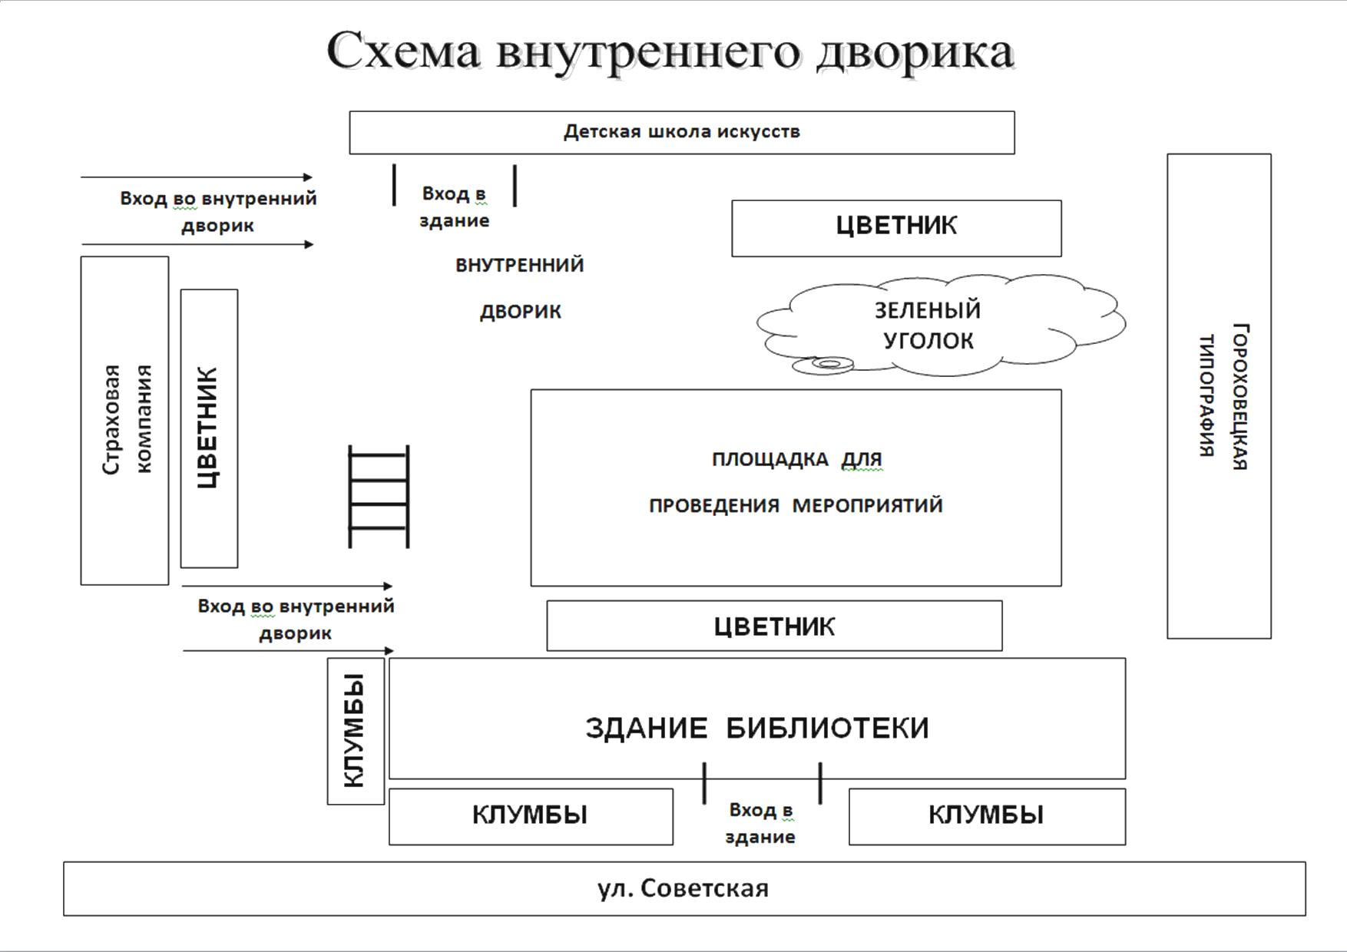

Приложение 2

Смета
расходов денежных средств на приобретение мебели, благоустройство территории для организации читального зала под открытым небом «Солнечные встречи с книгой»

№ п/п | Назначение | Кол-во | Цена  (руб.) | Сумма  (руб.) | Источник финанси-рования
1 | Приобретение выставочного переносного стеллажа для книг | 2 | 4500,00 | 9000,00 | Областной бюджет
2 | Приобретение уличного пластикового стола с зонтом | 2 | 3500,00 | 7000,00 | Областной бюджет
3 | Приобретение уличного пластикового стула | 8 | 500,00 | 4000,00 | Областной бюджет
4 | Приобретение земли для создания цветочных клумб | 10т | 500,00 | 5000,00 | Областной бюджет
5 | Приобретение асфальтовой крошки для благоустройства территории внутреннего дворика (создание дорожек в форме солнца) | 10т | 500,00 | 5000,00 | Областной бюджет
 | ИТОГО |  |  |  | 30 000,00
6 | Изготовление скульптур малых форм для декорирования территории | 2 | 1000,00 | 2000,00 | Внебюджет
7 | Приобретение семян цветов для организации цветочных клумб | 30 | 20,00 | 600,00 | Внебюджет
8 | Приобретение ограждений для цветочных клумб | 4 | 900,00 | 3600,00 | Внебюджет
 | ИТОГО |  |  |  | 6200,00

Приложение 3
